目 录

摘 要 I

Abstract II

1 绪论 1

1.1 课题的研究意义 1

1.2 国内外研究现状 1

1.2.1 采用低成本单片机的方案 1

1.2.2 使用高性能32位单片机软件解码的方案 2

1.2.3 基于Linux操作系统的方案 2

1.2.4 使用FPGA加速的方案 2

1.2.5 应用专用音频解码芯片的方案 2

1.3 本课题的主要研究内容 3

2 总体方案设计 3

2.1 系统设计流程 3

2.2 系统硬件框架 4

2.3 系统软件框架 5

3 系统硬件设计 6

3.1.1 处理器简介 6

3.1.2 电源设计 7

3.1.3 DDR2电路设计 8

3.1.4 声卡电路设计 9

4 系统软件设计 10

4.1 AWorks简介 10

4.2 emWin简介 11

4.3 系统任务设计 12

4.3.1 GUI任务 12

4.3.2 触摸屏任务 12

4.3.3 音乐播放任务 13

4.4 音频解码 14

4.4.1 WAV格式 14

4.4.2 MP3格式 15

4.4.3 FLAC格式 17

4.4.4 音乐播放流程 19

4.5 LRC歌词解析 19

4.5.1 LRC格式简介 19

4.5.2 LRC歌词解析 20

4.6 用户界面设计 20

4.6.1 主界面设计 21

4.6.2 播放列表界面设计 23

4.6.3 歌曲信息界面 24

4.6.4 系统设置界面 25

5 测试与结果 26

6 体会与致谢 27

参考文献 28

摘 要

本课题拟设计一种基于AWorks嵌入式系统软件开发平台，使用i.MX283处理器，搭载emWin界面库的高性能音乐播放器。

该播放器通过软件解码音频文件，codec芯片做模数转换实现音乐的播放，除支持WAV、MP3与FLAC格式的播放外，还能播放USB设备以及SD卡内的音乐文件，且有美观的界面以及优良的人机交互性能，如播放、暂停、快退、快进、增加音量、减小音量和循环播放等操作的支持。

除以上功能外，还支持歌词同步显示以及多国语言支持。

关键词：音乐播放器；AWorks；emWin；WAV；MP3；FLAC

Abstract

This paper further divides incentive……

*小四号、Times New Roman字体*

**Key words:** Wage Incentive……

*小四号、Times New Roman字体、加粗 小四号、Times New Roman字体*

# 绪论

## 课题的研究意义

音乐是人们娱乐活动的重要组成部分，音乐播放器的重要性不言而喻，它的主要功能是播放音乐文件并显示歌词信息，并且支持多种多样的音乐格式。随着电子技术的不断发展，音乐播放器不断的更新换代。国内外音乐播放器的研究方向众多，值得人们关注。

现在，音乐播放器在人们眼中是随处可见的电子设备，但是在没有音乐播放器的时代，能记录声音与播放声音无异于神迹，所以，在1877年12月，爱迪生公布留声机的时候，立即轰动了整个世界。留声机也成为了19世纪的三大发明之一。

1898年，以磁性材料为载体的钢丝录音机登上历史的舞台，具有录音与重放功能的磁带录音机开始普及。

随着社会的进步，老式录音机的音质已经不能满足人们的需求。至此，通过数字信号保存声音信息的CD问世。1982年，索尼研发的世界第一台CD播放器诞生，CD具有颠覆性的音质，操作简便，功能强大，立即风靡播放器十多年，直到MP3播放器的出现。

尽管MP3早在1995年就已经发布，但是受限于互联网的发展，MP3并没有普及，直到2001年苹果公司推出IPOD，它拥有时尚的外观，巨大的容量，且配套服务非常完善，很快就推广到了世界范围内并拥有大量用户。

现在，智能手机整合了手机、音视频播放器、相机、上网本等功能。方便人们的使用。但是从前随处可见的音乐播放器由于功能单一，储存空间小，播放效果一般。想要扩展更多的功能比较困难。导致市场占有率越来越低，需要升级换代来适应时代的发展。

嵌入式系统播放MP3等有损压缩格式音乐的技术已经比较成熟，但是对于播放无损压缩音乐却鲜有报道。所以迫切需要一种能为用户提供高品质音乐享受，且体积小巧，功能强大的音乐播放器，占领随身设备的高端市场。针对上述问题，本课题拟设计一种基于AWorks嵌入式系统软件开发平台的高性能音乐播放器。

## 国内外研究现状

随着智能手机的出现，音乐播放器的市场占有率降低，但是在专业领域，音乐播放器有着手机无法比拟的优势，国内外对音乐播放器的研究较多，实现的方案各不相同。国内外有关音乐播放器的研究大致有以下方案：

### 采用低成本单片机的方案

刘垣等[[1]](2015)采用STC的8位单片机设计了WAVE音乐播放器，硬件电路简单，成本低廉，播放效果达到CD音质级别，但受限于8位单片机的性能，不能解码其它格式。

### 使用高性能32位单片机软件解码的方案

袁卫[[2]](2015)使用TI公司的微控制器LM3S9B96实现了mp3、wma、wav等不同的格式文件的播放，搭载有μC/GUI图形界面以及μC/OS-II实时操作系统，人机交互可通过触摸屏实现，系统具有播放流畅、易操作等特点。E.Kalpana等[[3]](2012)基于ARM926处理器验证了MP3解码算法，可以解码44.1Khz，128Kbps的MP3文件并取得良好的效果。Wonchul Lee等[[4]](2002)深入研究了基于32位RISC处理器的MP3软件解码算法，提高了解码的效率，减小了代码的体积，提高了音乐播放器的性能，为扩展其它功能打下了坚实的基础。Kiruthikamani Govardhanaraj等[[5]](2015)使用ARM7处理器研发了一种新型的音乐播放界面，能让盲人与司机更加方便的在海量的音乐列表中选择需要的音乐，方便了盲人的使用，提高了驾驶车辆时切歌的安全性。

### 基于Linux操作系统的方案

於少峰等[[6]](2004)基于AC97标准，采用嵌入式Linux操作系统解码音频文件，Codec芯片驱动喇叭播放音乐，降低了电磁干扰，获得较好的音效品质。陈自龙等[[7]](2012)基于ARM11嵌入式平台，搭载Linux操作系统，通过软件解码音频文件，能播放WAV、 FLAC和APE高保真的音乐，但是受限于S3C6410芯片的AC97音频控制模块限制，最高只支持 48 kHz 采样频率的音频，后续可以通过更换codec芯片提高系统性能。焦正才等[[8]](2012)基于Qt/Embedded图形界面，使用Phonon模块对MP3文件进行解码，实现了本地MP3音频文件的播放，由于采用了QT图形界面，系统移植性好，做到了一次编写，处处编译的目的。汪永好等[[9]](2009)在分析MP3编解码原理的基础上，使用开源的音频解码器libmad与audiere实现MP3的播放，取得了较好的效果。王灵芝等[[10]](2009)使用codec芯片UDA1341连接主频高达203MHz的S3C2410处理器，使用QT 制作图形用户界面，界面友好，功能完善。

### 使用FPGA加速的方案

黄默等[[11]](2010)使用FPGA连接音频解码芯片STMP3410的方式实现了音乐的播放，由于FPGA具有高密度、可编程及有功能强大的EDA软件等特点, 所以具有功能强大、 可靠性高等特点。高效率的设计，包括动态低音均衡，高性价比驱动器提供出色的音质, 具有较高价值。

### 应用专用音频解码芯片的方案

何谐[[12]](2013)使用STM32单片机连接VS1003专用音频解码芯片，通过STM32单片机将储存在SD内的音频文件发送到VS1003进行解码并播放，系统能稳定的运行。由于数字解码与模拟部分集成在一块芯片上，音质受到一定的影响。杨雪梅等[[13]](2016)构建的音乐播放器系统使用了STM32作为处理器，VS1053解码芯片做音频解码，通过低功耗、微型化的设计理念，使系统成本低、体积小、使用时间长。李伟等[[14]](2015)与杨雪梅的方案基本一致，可以实现开始、暂停、声音加减和上一首、下一首的功能。功能比较单一，如何在单一平台上实现更多的功能是一个发展方向。瞿兵等[[15]](2015)于何谐的方案相似，但是显示部分采用了TFT彩屏，人机界面更加友好，操作更加简便。章坚武等[[16]](2006)采用了数字多媒体处理芯片EM8510，能解码多种格式的音视频文件，但由于使用的是专用芯片，后续升级比较困难。

在众多研究中，学者们就音乐播放器为主题进行了一系列研究。现阶段的研究，或多或少都有一些缺点，研究的路还很长，例如，采用低成本8位单片机的方案虽然成本低廉，但是性能受到限制。使用FPGA加速的方案性能高的同时成本也高，且开发不是很灵活。使用高性能32位单片机软件解码的方案软件灵活，成本适中，但是想要扩展更多的功能比较困难。采用高性能处理器搭载嵌入式操作系统的方案软件灵活，性能强大，升级便利，且有足够的性能扩展更多的功能，虽然成本比较高，但是在高端播放器领域优势比较明显。综上所述，可以预测未来音乐播放器的方向更多是朝高端市场发展。

## 本课题的主要研究内容

本课题拟设计一种基于AWorks嵌入式系统软件开发平台，使用i.MX283处理器，搭载emWin界面库的高性能音乐播放器。

该播放器通过软件解码音频文件，codec芯片做模数转换实现音乐的播放，除支持常见格式的播放外，还能播放USB设备以及SD卡内的音乐文件，且有美观的界面以及优良的人机交互性能，如播放、暂停、快退、快进、增加音量、减小音量和循环播放等操作的支持。

除以上功能外，还支持歌词同步显示以及多国语言支持。

# 总体方案设计

音乐播放器的总体方案设计可以分为两个部分，硬件设计与软件设计，硬件设计包括嵌入式系统的硬件平台(嵌入式处理器与外围电路)，和播放声音的声卡电路设计。软件设计包括嵌入式操作系统与开发环境的选择以及底层硬件驱动程序的编写等。

本设计是基于i.MX283处理器的音乐播放器，采用32位的i.MX283处理器，把数字部分和模拟部分分离开来，从而降低电磁干扰，获得较好的音效品质。开发环境为开源的集成开发环境eclipse cdt，程序采用GNU C语言编程。首先自动将音频文件并添加到播放列表中，用户可以通过播放列表选择指定音乐播放，也可以设置单曲循环、顺序播放和随机播放三种不同的播放模式来播放不同的音乐。播放完成后自动根据不同的播放模式切换到下一首歌并继续播放。在播放音乐的同时，还要在屏幕上显示歌手的图片以及当前播放的歌词。本设计使用触摸屏进行人机交互，通过点击界面上不同的按钮完成不同的操作。

## 系统设计流程

音乐播放器也属于嵌入式系统中的一种，所以音乐播放器的开发流程与一般的嵌入式系统的开发流程是相同的，如图1所示。



图1 嵌入式系统开发流程

1. 按照产品的需求和应用领域，确立产品所要实现的功能和达到期望的性能要求，制定对应的产品规格说明书，以此作为设计产品的指导书和检验的标准、依据。
2. 系统的体系结构的设计是从产品的生产、成本预算和使用情况等方面考虑，构建产品的总体结构。
3. 硬件/软件的协同设计，嵌入式系统的硬件和软件联系紧密，软件对硬件的依赖关系很强，所以系统的硬件设计和软件设计需要同时进行，这需要对系统的体系结构很清楚。通常对硬件和软件设计分成各个模块，这样可以缩短产品开发周期，也便于调试和做出更改。
4. 系统集成是将调试后的软件系统下载到硬件平台中，进行系统的综合测试，验证系统功能的正确性，最终把正确的软件系统固化在目标硬件平台中。这一阶段的工作是整个开发周期中费时最长的，需要相应的辅助工具协助才能完成。
5. 系统的性能测试及可靠性分析，主要测试最终完成的系统的性能是否达到设计书的各项性能指标和要求。若满足，则把正确无误的软件固化在目标板硬件中；若不能满足在最坏的情况下，则需要回到设计的起始阶段进行设计方案的重新制定。

音乐播放器作为一个嵌入式音频播放系统，它的硬件主要包括以嵌入式微处理器为核心的最小系统和声卡。软件包括运行于微处理器之上的嵌入式操作系统，底层的硬件设备驱动及上层应用程序。

## 系统硬件框架

本系统主要由i.MX283处理器、DDR2存储器、TFT液晶屏、电阻式触摸屏、串口、USB主机、音频接口、储存接口、时钟源、调试与下载接口和ES9018K2M声卡组成。硬件系统框架如图2所示。

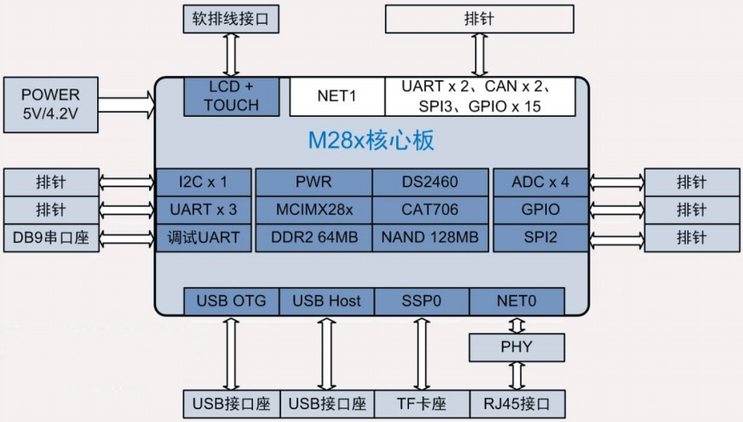

图2 硬件系统框架图

## 系统软件框架

本设计的软件框架分为音频解码、歌词解析、播放列表和人机交互四大部分。其中音频解码分为WAV解码、MP3解码和FLAC解码三种解码支持。WAV和FLAC文件主要由文件头、音频信息以及音频数据组成，MP3文件则由ID3V2标签、音频信息与数据和ID3V1标签组成。

歌词解析部分分为标识标签和时间标签解析，解析出的时间标签存存放到全局变量中供歌词同步显示。

播放列表部分的功能比较简洁，只有基本的添加歌曲、删除歌曲和搜索文件系统内的歌曲并添加到播放列表中的功能。

人机交互部分是本系统与用户之间进行信息交流的主要途径，基本上能满足音乐播放器的使用需求。主要分为主界面、播放列表界面、歌曲信息界面和系统设置界面几大界面。主界面主要有播放/暂停、上一曲/下一曲、播放模式切换、歌词显示、歌手图片显示、播放进度调整、音量调整和打开其它界面的功能。播放列表界面主要有显示歌曲列表、切换指定歌曲、删除歌曲和刷新列表几大功能。系统设置界面主要能进行歌词是否显示的设置、歌手图片是否显示的设置以及作者信息显示。歌曲信息界面的功能较少，只是显示当前正在播放音乐的一些基本信息，比如歌曲名称、歌手名称、时长、格式等信息。系统软件框架如图3所示。

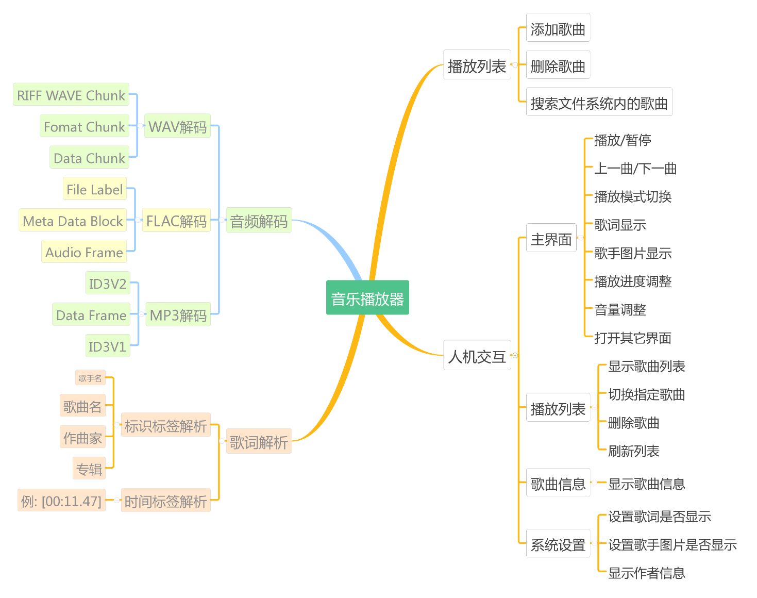

图3 系统软件框架思维导图

# 系统硬件设计

### 处理器的选择

### i.MX283处理器简介

本系统采用Freescale的i.MX283处理器（基于ARM926EJ-S内核），具有丰富的硬件资源，提供了完善的Linux软件支持包、开发工具和丰富的实用范例，大大降低了Linux学习门槛和开发难度，可以帮助用户在短期内实现产品功能验证和开发。

i.MX283是一款低功率、高性能的应用处理器，专为通用嵌入式工业控制和消费电子市场而优化。i.MX283内核采用飞思卡尔快速的、久经验证的、高能效ARM926EJ-S内核，频率高达454MHz。i.MX283适用于构建一系列现今最具创新性的应用，如智能能源网关、手持打印机和扫描仪及便携式医疗设备，具有一套综合的软件和工具助您目前快速开始启动。

i.MX283主要功能列举：

①带有触摸屏功能的LCD控制器；

②NAND支持–SLC/MLC和eMMC4.4可管理；

③硬件BCH(高达20位校正)；

④200MHz 16位DDR2，LV-DDR2，mDDR外部储存器支持；

⑤带有嵌入式PHY的高速双USB；

⑥8个通用12位ADC通道和单个2MspsADC通道；

⑦带温度传感器，提供热保护；

⑧多种连接端口(UARTs，SSP，SDIO，SPI，I2C，I2S)；



图4 i.MX283系统板功能框图

### i.MX283电源简介

i.MX283多媒体应用处理器内部集成有高效的电源管理单元（PMU）。它由DCDC、若干个线性稳压器及电池充电模块组成。外部只需给CPU提供5V或4.2V电源（电池电源），PMU就能自动产生CPU正常工作所需的所有电压。这不仅极大降低了硬件成本，同时还降低了系统电源设计的难度，使得i.MX283非常适用于电池供电的便携设备。i.MX283 PMU内部框图详见图5。

PMU可采用3种供电方式，分别是：

①5V单独供电：如USB供电，5V电源适配器或5V线性稳压器供电；

②4.2V单独供电：如电池供电，或通过线性稳压器、DCDC产生的4.2V电源供电；

③电池供电：即采用电池供电，5V电源作为电池充电电源；

本设计中，为了使用方便，直接通过随处可见的USB接口给系统板供电。

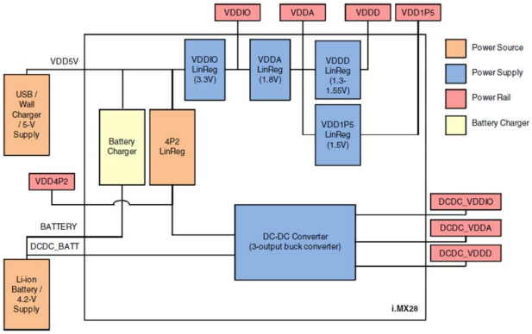

图5 PMU内部结构框图

### DDR2电路简介

i.MX283支持16bit mobile DDR、DDR2、和LV-DDR2，时钟频率高达205MHz。本设计的i.MX283系统板上选用的是DDR2，具体选用Nanya公司的NT5TU32M16DG-AC，内存大小64MB，完全满足系统应用需求。DDR2参考电路详见图6。

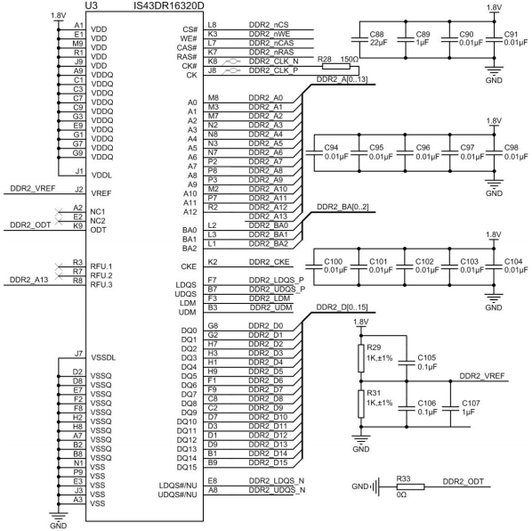

图6 DDR2典型应用电路

### 声卡电路简介

ES9018K2M是一款高性能的32位2通道音频DAC解决方案，设计用于手机和数字音乐播放器等发烧级便携式应用，消费类应用如蓝光播放器，音频前置放大器和A/V接收器，以及专业应用如录音系统，调音台和数字音频工作站。

ES9018K2M采用专利的32位Hyperstream DAC架构和时域抖动消除器,可提供高达127dB的信噪比(DNR)和-120dB的THD+N，性能水平将满足最苛刻的音频爱好者。ES9018K2M通过I2S接口可以输入多达32位384kHz的PCM数据，DSD接口则能够输入11.2MHz的数据。而且支持最高性能应用的单声道模式。支持同步和异步采样率转换模式。正常工作模式下的功耗低于40mW。

本设计中，通过IIS接口向ES9018K2M传输音频数据，并使用I2C接口写入配置信息。

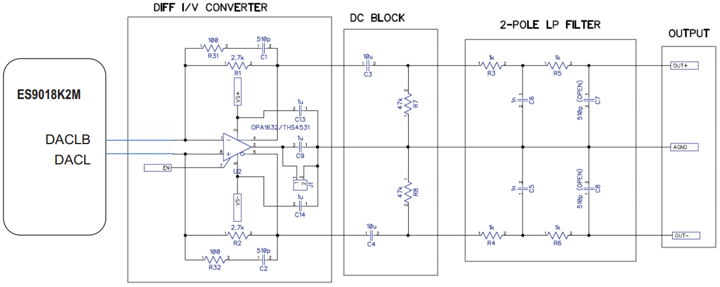

图7 ES9018K2M应用电路

# 系统软件设计

本音乐播放器的软件体系结构采用分层模式，总共包含四层：硬件层、设备驱动层、操作系统及应用层。硬件层包括音乐播放器的物理设备：USB接口、音频接口芯片ES9018K2M、4.3英寸的TFT液晶屏、电阻触摸屏等。设备驱动层包括上述各个设备的驱动程序。操作系统层为AWorks嵌入式系统软件开发平台，由操作系统统一管理各个硬件设备。最上层是应用层，使用emWin设计图形用户界面，通过解码器与控制器实现对音乐文件进行解码、播放、音量增减的控制。

## AWorks简介

AWorks是广州致远电子有限公司开发的一个创新的嵌入式软件平台，它把各种软件组件集成在一起，提供了数量庞大且高质量的服务。大量现成的软件不仅节省了用户的研发投入，还能提高产品的质量。通过简单的剪裁和配置之后，它甚至能够在只有几K内存的小资源平台上运行。尽管AWorks本身已经提供了众多高品质的可复用组件，AWorks同样也支持用户将自己的软件组件集成到平台中。AWorks对底层硬件做了良好的抽象和封装，最大程度上降低了上层应用与底层硬件的耦合。上层应用不再绑死在某款MCU上，有利于产品的升级和维护。

其关键特性如下：

* 1. 跨平台的应用编程接口；
  2. 物联网关键协议栈支持；
  3. 传感器支持；
  4. 电源管理；
  5. 网络通信；
  6. 丰富的扩展接口；
  7. 轻量级实时内核(Real-Time Kernel)；
  8. 图形配置工具；
  9. 多媒体支持；
  10. 提供I/O系统、文件系统、Shell等操作系统上常见的服务；

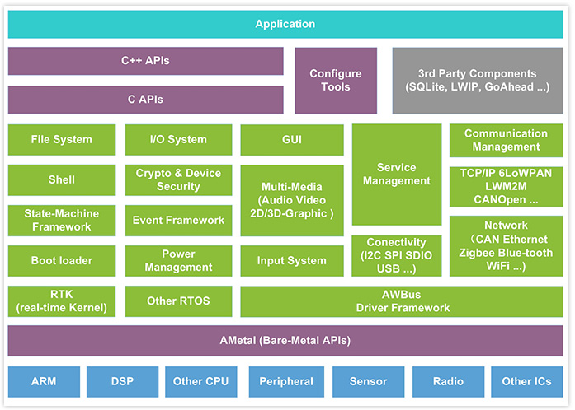

图8 AWorks架构

## emWin简介

emWin设计用于提供高效且独立于处理器和显示控制器的图形用户界面，用于任何使用图形显示进行操作的应用。它与单任务和多任务环境、专用操作系统或具有任何商业RTOS兼容，emWin的发货形式为C语言源代码。它可适用于任何尺寸的、具有任何显示控制器和CPU的物理和虚拟显示器[[17]]。其特性包括：

* 1. 支持使用任何控制器的任何（单色、灰度或彩色）显示器；
  2. 在较小显示器上无显示控制器也可运行；
  3. 使用配置宏可支持任何接口；
  4. 显示尺寸可配置；
  5. 可在显示器上的任何点上写入字符和位图；
  6. 已针对尺寸和速度优化了各种例程；
  7. 利用编译时间切换可进行不同优化；
  8. 对于较慢的显示控制器，可在存储器中缓存显示，将存取操作减到最少，从而获得非常高的速度；
  9. 结构清晰；
  10. 支持虚拟显示，虚拟显示可大于实际显示；

## 系统任务设计

在AWorks平台中的任务和其它操作系统中的线程是一样的，只是名称不一样，所以系统任务的设计即是系统线程的设计。

由于本系统需要完成音乐播放功能，且有比较丰富的人机交互，用户通过触摸屏进行操作的时候不能影响音乐的播放，而音频的解码也不能影响用户的操作。所以设计系统中任务如下：

### GUI任务

本任务中主要进行图形界面的初始化、处理界面相关的事件、轮询SD卡，U盘的插入与拔出。



图9 GUI任务流程图

### 触摸屏任务

本任务中处理的事情比较少，只是将将触摸屏状态保存进emWin。



图10 触摸屏任务流程图

### 音乐播放任务

本任务完成音频的解码并播放以及音乐的切换。如图11所示，开始任务后，首先等待GUI初始化完成，然后使用默认参数打开声卡，经过一系列的初始化之后，进入音乐播放任务的大循环。在循环中检查是否需要暂停播放，如果需要暂停播放，则放弃CPU占用，直到需要播放音乐为止。之后判断当前需要播放的音乐格式，通过格式不同调用不同的解码函数。一首歌播放完成或者中途切歌后，判断是否是切歌退出的，如是切歌退出，证明用户已经选定了下一曲需要播放的音乐，直接开始播放即可。否则是歌曲播放完成，那么就根据不同的播放模式切换下一首歌。



图11 音乐播放任务流程图

## 音频解码

本设计支持播放WAV、MP3、FLAC三种格式的音乐。其中WAV和FLAC为无损音乐，而MP3为有损压缩音乐。

### WAV格式

在Windows环境下，大部分的多媒体文件都依循着一种结构来存放信息，这种结构称为资源互换文件格式，简称RIFF。例如声音的WAV文件、视频的AV1文件等等均是由此结构衍生出来的。RIFF可以看做是一种树状结构，其基本构成单位为chunk，犹如树状结构中的节点，每个chunk由辨别码、数据大小及数据所组成。

|  |
| --- |
| 块的标志符（4字节） |
| 数据大小（4字节） |
| 数据 |

表1 块的结构示意

辨别码由4个ASCII码所构成，数据大小则标示出紧跟其后数据的长度(单位为Byte)，而数据大小本身也用掉4个Byte，所以事实上一个chunk的长度为数据大小加8。一般而言，chunk本身并不允许内部再包含chunk，但有两种例外，分别为以RIFF及L1ST为辨别码的chunk。而针对此两种chunk，RIFF又从原先的数据中切出4个Byte。此4个Byte称为格式辨别码，然而RIFF又规定文件中仅能有一个以RIFF为辨别码的chunk。

|  |  |
| --- | --- |
| RIFF/LIST标志符 | |
| 数据大小 | |
| 数据 | 格式/列表类型 |
| 子数据 |

表2 RIFF/LIST块结构

只要依循此一结构的文件，我们均称之为RIFF档。此种结构提供了一种系统化的分类。如果和MS-DOS文件系统作比较，RIFF chunk就好比是一台硬盘的根目录，其格式辨别码便是此硬盘的逻辑分区，而L1ST chunk即为其下的子目录，其他的chunk则为一般的文件。至于在RIFF文件的处理方面，微软提供了相关的函数。windows下的各种多媒体文件格式就如同在磁盘机下规定仅能放怎样的目录，而在该目录下仅能放何种数据。

wav格式是微软公司开发的一种声音文件格式，也叫波形文件，是最早的数字音频文件格式，它具有RIFF(Resource Inter⁃change File Format)格式[[18]]。用于保存Windows平台的音频信息资源，被Windows平台及其应用程序所广泛支持，也是其音乐发烧友中常用的指定规格之一。由于此音频格式未经过压缩，所以在音质方面不会出现失真的情况，但文件的体积因而在众多音频格式中较为大。该格式支持多种音频数字，取样频率和声道，标准格式化的WAV文件和CD格式一样，也是44.1K的取样频率，16位量化数字，因此在声音文件质量和CD相差无几。

由表3可知，RIFF块包含两个子块，这两个子块的ID分别是"fmt"和"data"，其中"fmt"子块由结构PCMWAVEFORMAT所组成，其子块的大小就是sizeof(PCMWAVEFORMAT)，数据组成就是PCMWAVEFORMAT结构中的数据。

|  |
| --- |
| 标志符（RIFF） |
| 数据大小 |
| 格式类型（"WAVE"） |
| "fmt" |
| sizeof(PCMWAVEFORMAT) |
| PCMWAVEFORMAT |
| "data" |
| 声音数据大小 |
| 声音数据 |

表3 WAVE文件结构

"data"子块包含WAVE文件的数字化波形声音数据，其存放格式依赖于"fmt"子块中wFormatTag成员指定的格式种类，在多声道WAVE文件中，样本是交替出现的。如16bit的单声道WAVE文件和双声道WAVE文件的数据采样格式分别如表4和表5所示：

|  |  |  |  |  |
| --- | --- | --- | --- | --- |
| 采样一 | | 采样二 | | …… |
| 低字节 | 高字节 | 低字节 | 高字节 | …… |

表4 16位单声道

|  |  |  |  |  |
| --- | --- | --- | --- | --- |
| 采样一 | | | |  |
| 左声道 | | 右声道 | | …… |
| 低字节 | 高字节 | 低字节 | 高字节 | …… |

表5 16位双声道

本设计中，最高能播放采样率为192KHz，量化位数为32位的立体声WAV音频。由于网络上下载到的WAV格式歌曲通常都没有压缩，从文件内读取出的数据直接就是声卡所需要的PCM数据，所以从文件内读取的数据不需要送入解码器，直接发送给声卡播放即可。

### MP3格式

MP3全称MPEG audio player 3，其中MPEG（Moving Picture Experts Group）标准包括视频和音频标准，其中音频标准已制定出MPEG-1、MPEG-2、MPEG-2 AAC和MPEG-4。MPEG-1和MPEG-2标准使用同一个音频编码解码族：Layer1、Layer2、Layer3。它根据压缩质量和编码复杂程度进行划分的，分别对应MP1、MP2、MP3这三种声音文件，并根据不同的用途，使用不同层次的编码。MPEG音频编码的层次越高，编码器越复杂。采样频率为32KHz、44.1KHz、48KHz。Layer3增加了MDCT变换，使其频率分辨能力是Layer2的18倍，Layer3还使用了与MPEG Video类似的平均信息量编码，减少了冗余信息。MP3的音频质量取决于它的Bit rate和Sampling frequency，以及编码器质量。MP3对音频信号采用的是有损压缩方式，为了降低声音失真度，MP3采取了“感官编码技术”，即它丢掉脉冲编码调制音频数据中对人类听觉不重要得数据，从而达到了较高的压缩比，即编码时先对音频文件进行频谱分析，然后用过滤器滤掉噪音电平，接着通过量化的方式将剩下的每一位打散排列，最后形成具有较高压缩比的MP3文件，并使压缩后的文件在回放时能够达到比较接近原音源的声音效果[[19]]。

MP3文件是由帧构成，帧是MP3文件的最小组成单位。每帧都包含帧头，并可以计算帧的长度。根据帧的性质不同，文件主要分为三个部分，ID3V2标签帧，数据帧和ID3V1标签帧。并非每个MP3文件都有ID3v2，但是数据帧和ID3v1帧是必须的。ID3v2在文件头，以字符串”ID3”为标志，包含了演唱者，作曲，专辑等信息，长度不固定，扩展了ID3V1的信息量。ID3v1在文件结尾，以字符串”TAG”为标记，其长度是固定的128个字节，包含了演唱者、歌名、专辑、年份等信息。

|  |  |
| --- | --- |
| ID3V2 | 包含了作者，作曲，专辑等信息，长度不固定，扩展了ID3V1的信息量 |
| FRAME | 一系列的帧，个数由文件大小和帧长决定  每个FRAME的长度可能不固定，也可能固定，由位率bitrate决定  每个FRAME又分为帧头和数据实体两部分  帧头记录了mp3的位率，采样率，版本等信息，每个帧之间相互独立 |
| ID3V1 | 包含了作者，作曲，专辑等信息，长度为128BYTE |

表6 MP3文件结构

每个音频数据帧都有一个帧头Header，长度是4Byte，帧头后面可能有两个字节的CRC校验值，这两个字节的是否存在决定于Header信息的第16bit，为0则帧头后面无校验，为1则有校验，校验值长度为2个字节，紧跟在Header后面，接着就是帧的实体数据。Header格式如表7所示。

| 名称 | 位长 | | 说明 |
| --- | --- | --- | --- |
| 同步信息 | 11 | 第1、2字节 | 所有位均为1，第1字节恒为FF |
| 版本 | 2 | 00-MPEG2.5 01-未定义10-MPEG2 11-MPEG1 |
| 层 | 2 | 00-未定义 01-Layer3 10-Layer2 11-Layer1 |
| CRC校验 | 1 | 0-校验 1-不校验 |
| 位率 | 4 | 第3字节 | 取样率，单位是kbps  "free"表示位率可变"bad"表示不允许值 |
| 采样频率 | 2 | 采样频率，对于MPEG-1：00-44.1kHz01-48kHz10-32kHz11-未定义  对于MPEG-2：00-22.05kHz01-24kHz10-16kHz11-未定义  对于MPEG-2.5：00-11.025kHz01-12kHz10-8kHz11-未定义 |
| 帧长调节 | 1 | 用来调整文件头长度，0-无需调整，1-调整 |
| 保留字 | 1 | 没有使用 |
| 声道模式 | 2 | 第4字节 | 表示声道，00-立体声Stereo 01-Joint Stereo 10-双声道 11-单声道 |
| 扩充模式 | 2 | 当声道模式为01时才使用。 |
| 版权 | 1 | 文件是否合法，0-不合法 1-合法 |
| 原版标志 | 1 | 是否原版，0-非原版 1-原版 |
| 强调方式 | 2 | 用于声音经降噪压缩后再补偿的分类，很少用到，今后也可能不会用。  00-未定义 01-50/15ms 10-保留 11-CCITTJ.17 |

表7 MP3帧头字节说明

帧长度是压缩时每一帧的长度，包括帧头。它将填充的空位也计算在内。Layer I的一个空位长4字节，Layer II和Layer III的空位是1字节。当读取MPEG文件时必须计算该值以便找到相邻的帧。

从头中读取比特率，采样频率和填充的值后可以进行计算，

Lyaer I使用公式：

(4.1)

Lyer II和Lyaer III使用公式：

(4.2)

每帧的持续时间可以通过计算获得，下面给出计算公式：

(4.3)

本设计中，MP3的播放做到了全参数支持，也就是说本播放器能播放MP3格式能支持到的最高格式(采样率48KHz，比特率320K)。主要采用libmad解码库。libmad是一个开源的高精度MPEG音频解码库，它提供24-bit的PCM输出。用libmad解码库对MP3文件进行解码播放的音质比较好，而且使用libmad提供的API，可以实现MP3数据解码和顺序播放，然而libmad没有提供对文件播放定位的API，要实现快进和快退功能比较困难。如果要实现快退快进功能需要自己实现。

### FLAC格式

FLAC为无损音频压缩编码。FLAC是一套著名的自由音频压缩编码，其特点是无损压缩。不同于其他有损压缩编码如MP3及AAC，它不会破坏任何原有的音频资讯，所以可以还原音乐光盘音质。2012年以来它已被很多软件及硬件音频产品（如CD等）所支持。

FLAC与MP3不同，MP3是音频压缩编码，但FLAC是无损压缩，也就是说音频以FLAC编码压缩后不会丢失任何信息，将FLAC文件还原为WAV文件后，与压缩前的WAV文件内容相同。这种压缩与ZIP的方式类似，但FLAC的压缩比率大于ZIP和RAR，因为FLAC是专门针对PCM音频的特点设计的压缩方式。而且可以使用播放器直接播放FLAC压缩的文件，就象通常播放你的MP3文件一样。

FLAC编码设置只对编码时间有较大影响而对解码影响不大。因为等级越高，编码器就会花越多的时间去寻找最佳的压缩算法，而解码器则根据给定的压缩算法直接解压。

FLAC中所有数值都是整形，大端模式，除非特别指出，否则数值都是unsigned的。

音频数据由一个或多个音频帧组成，每一帧包含一个帧头：同步字，块大小，采样率，声道数…然后是8bit CRC校验码。同时帧头还包含本帧第一个采样点的采样序号(blocksize变长的文件)或本帧的序号(blocksize定长的文件)，他们用于精确定位。接着是编码后的subframes，每个subframe代表一个声道。最后是一些有0填充的边界。每个subframe有他自己的帧头用于指出他是怎样被编码的。

一个音频帧被一个帧头和帧脚包围。帧头以同步字开始，包含了解码这帧的最小信息如采样率，采样位数等，同时包含了这帧里的分块数或采样数及一个8位CRC校验码。帧头可以用来进行再同步。帧尾包含一个16位CRC校验码。如果解码器检测到CRC错误将产生一个silent block。

|  |
| --- |
| 字符串“flaC” |
| 文件信息描述块 |
| 可选的其他描述信息块 |
| 一个以上的音频帧 |

表8 FLAC文件结构

|  |  |  |
| --- | --- | --- |
| 长度 | 功能 | 说明 |
| 14 | 同步字 | '11111111111110' |
| 1 | 保留 | 0：强制值 1：保留未来使用 |
| 1 | 分块策略 | 0：固定块大小，帧头包含帧的序号  1：块大小可变，帧头包含采样点序号 |
| 4 | 块内的采样数 | 块内的采样数 |
| 4 | 采样率 | 采样率 |
| 4 | 声道分配 | 声道分配 |
| 3 | 采样深度 | 采样深度 |

表9 Header结构

本设计中，FLAC格式最高能支持到采样率192KHz，量化位数24位。

### 音乐播放流程

本设计在音乐播放任务中需要调用音乐播放函数进行一首曲目的播放，所以需要一个能够解码并播放音频文件的函数。在该函数中，首先打开音频文件并获取文件大小，然后读取文件内的音频信息，如采样率、量化位数、比特率等。获取到音频的相关信息后，通过这些参数初始化声卡。接下来读取到的就是音频数据，将音频数据送入解码器之后得到PCM数据，然后输入到声卡播放，直到当前文件播放完成退出播放。

解码并播放一首音乐的程序流程如图12所示。



图12 音频文件播放流程图

## LRC歌词解析

### LRC格式简介

LRC是一个可以跟音乐文件做同步的文件格式。当一个音乐文件（如MP3、Vorbis或WMA等）被电脑音乐播放程序或现代的MP3随身听以及DVD播放机等设备播放时，歌词可以被同步显示出来。歌词文件通常和音乐文件有同样的文件名称，但是扩展名不同。例如：song.mp3和song.lrc。LRC格式是一种文字格式，与电视和电影的字幕档很相似。由于中、日、韩文歌词在ANSI格式里可能产生乱码，可以使用UTF-8或Unicode文字编码避免。

LRC歌词文本中含有两类标签：

一是标识标签，其格式为”[标识名:值]”主要包含以下预定义的标签：

[ar:歌手名]、[ti:歌曲名]、[al:专辑名]、[by:编辑者(指lrc歌词的制作人)]、[offset:时间补偿值]（其单位是毫秒，正值表示整体提前，负值相反。这是用于总体调整显示快慢的，但多数的MP3可能不会支持这种标签）。

二是时间标签，形式为”[mm:ss]”或”[mm:ss.ff]”，时间标签需位于某行歌词中的句首部分，一行歌词可以包含多个时间标签。当歌曲播放到达某一时间点时，MP3就会寻找对应的时间标签并显示标签后面的歌词文本，这样就完成了歌词同步的功能。

### LRC歌词解析

LRC歌词是以文本的形式存储在文件中的，解析LRC歌词文件时，通过C语言标准库函数内的标准输入函数可以按行读取文本数据，读取到一行数据后，判断该行内标示标签和时间标签的数量，然后分别解析标识标签和时间标签，然后存储到数组中，供其它函数使用。解析LRC歌词流程如图13所示。



图13 歌词解析流程图

## 用户界面设计

用户界面（User Interface，简称UI，亦称使用者界面）是系统和用户之间进行交互和信息交换的媒介，它实现信息的内部形式与人类可以接受形式之间的转换。

用户界面是介于用户与硬件而设计彼此之间交互沟通相关软件，目的在使得用户能够方便有效率地去操作硬件以达成双向之交互，完成所希望借助硬件完成之工作，用户界面定义广泛，包含了人机交互与图形用户界面，凡参与人类与机械的信息交流的领域都存在着用户界面。

用户和系统之间一般用面向问题的受限自然语言进行交互。目前有系统开始利用多媒体技术开发新一代的用户界面。

在本设计中，用户界面是用户和系统实现信息交流的唯一途径，用户界面的设计直接关系到用户的体验。本设计的用户界面简单明了，通俗易懂，操作方便。

为了加快开发进度，UI部分使用是SEGGER提供的运行于Windows上的模拟器开发的。在模拟器中开发好的代码能够很容易的移植到对应的平台。

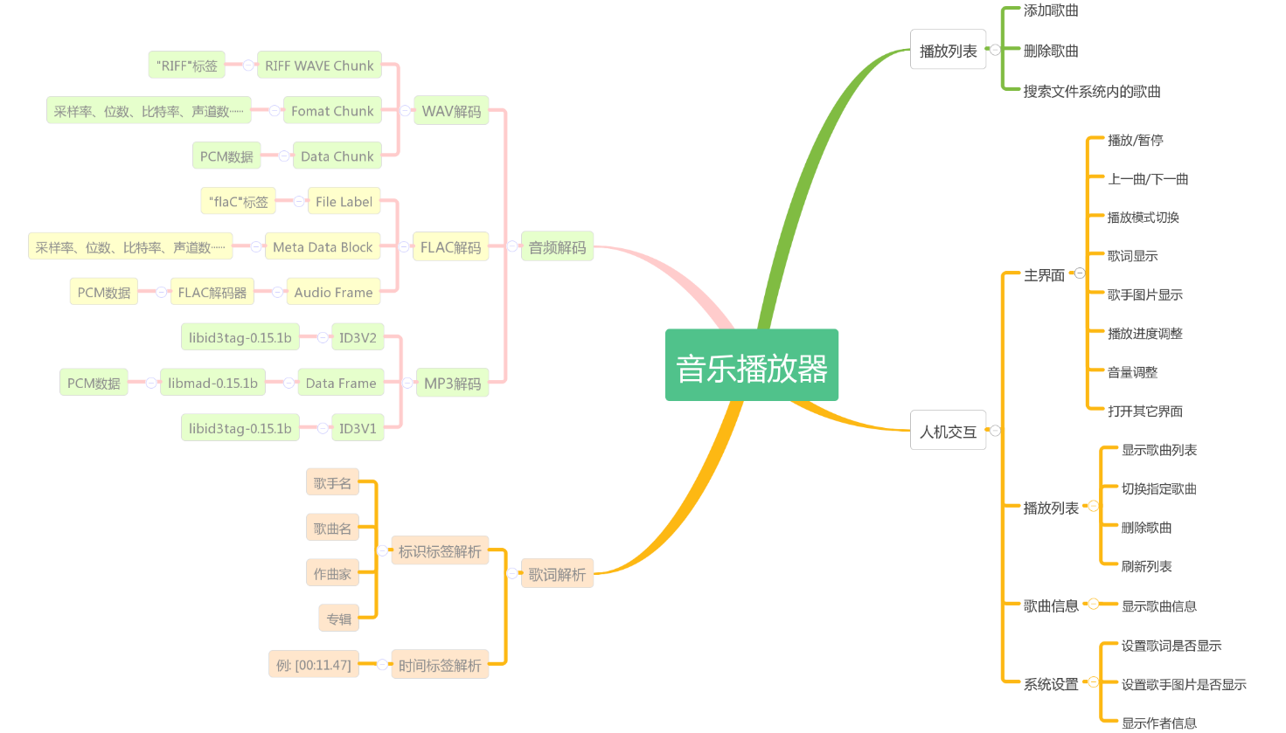

图14 用户界面设计思维导图

如图14所示，本设计拥有主界面、播放列表界面、歌曲信息界面和系统设置界面四大界面，系统开机时默认显示主界面，其它三大界面可以通过点击主界面上的相关按钮呼出。

### 主界面设计

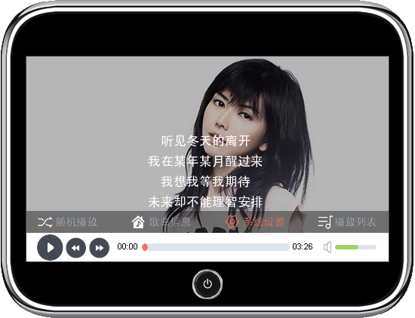

图15 主界面

图15是在模拟器中开发的主界面的显示效果，可以看到在界面的左下方有三个按键，分别是播放键、上一曲、下一曲。点击播放键之后播放键变为暂停键，如图16所示，此时系统开始播放音乐，进度条开始滚动，且歌词也会同步显示。当需要暂停播放的时候，点击暂停键，暂停键会变为播放键，同时暂停播放音乐。播放键右边分别是上一曲和下一曲，点击之后系统根据当前的播放模式自动切换到相应歌曲。

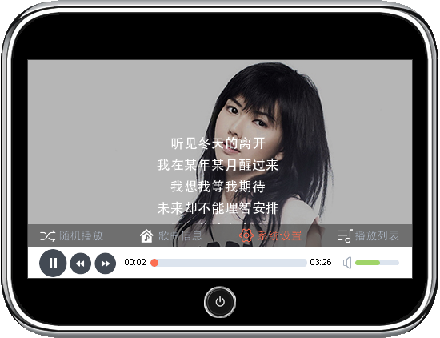

图16 主界面暂停键

在主界面的中间靠下方为播放进度条，该进图条左边显示当前播放的时间，右边显示当前歌曲总时间，在播放音乐的时候，可以通过拖动该进度条来调整音乐的播放进度。

主界面的右下角为音量调整区，有一小喇叭图标指示该区域为调整音量的功能，小喇叭右侧为音量调整进度条，拖动该进度条可以调整音乐播放的音量。

主界面的背景为当前播放音乐的歌手图片，在歌手图片的上方重叠显示歌词。歌词会根据当前播放进度自动滚动，方便用户观看。当用户需要调整到指定歌词行播放的时候，可以直接拖动歌词，此时界面上会自动显示歌词调整控件，如果两秒内无下一步操作的话，取消本次调整并隐藏歌词调整控件。或者直接点击界面中部靠右的确定按钮切换到指定歌词行播放，歌词调整界面如图17所示。

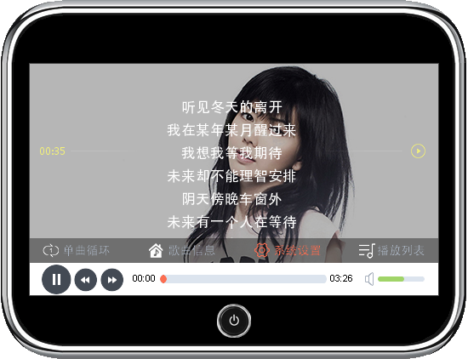

图17 歌词调整界面

主界面靠下方有一灰黑色半透明横条，横条上方有四个按钮，分别为播放模式切换按钮，歌曲信息界面呼出按钮，系统设置界面呼出按钮，播放列表界面呼出按钮。本设计支持三种音乐播放模式，点击模式切换按钮时，播放模式在如图18所示中的三种模式循环切换。



图18 三种播放模式

### 播放列表界面设计

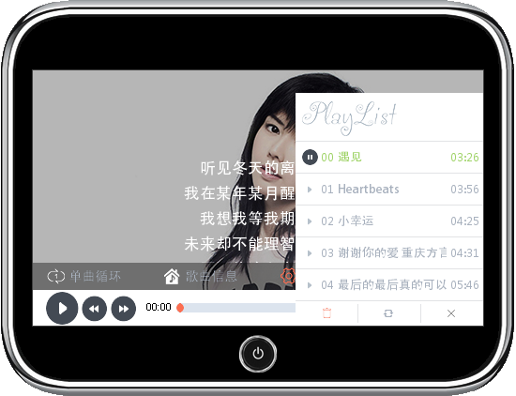

图19 播放列表界面

当用户点击主界面中的播放列表按钮时，屏幕右侧将显示播放列表，播放列表上部为艺术字”PlayList”，提示用户当前窗体的功能与作用，中部为播放列表中的歌曲，每一行显示一首歌的信息，左方是歌曲序号，中部为歌曲名称，右侧为歌曲总时长。该部分可以上下滑动，查看系统内所有的歌曲，需要选定歌曲时，直接点击歌曲名称即可，如果点击的是当前正在播放的歌曲，则播放状态在播放和暂停之间相互切换。

在播放列表的下部有三个按钮，分别为删除当前歌曲，刷新播放列表和关闭播放列表。点击删除播放当前歌曲按钮时，会弹出确认对话框，如果用户确认删除，则删除当前歌曲。点击刷新按钮时，系统自动扫描SD卡和U盘内的歌曲并添加到播放列表中。最后，可以通过关闭播放列表按钮来关闭播放列表。

### 歌曲信息界面

歌曲信息界面如图20所示，分别显示了歌曲名称、歌手名称、时长、格式、采样率、比特率、通道数、位数和文件大小信息，方便用户查看。

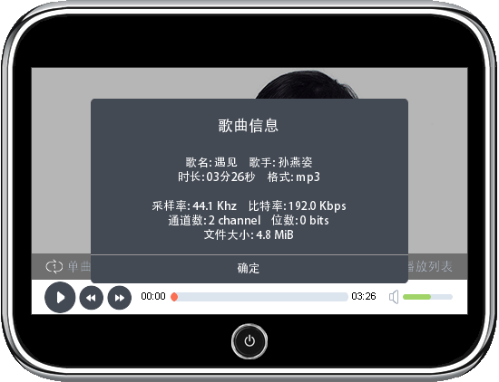

图20 歌曲信息界面

### 系统设置界面

系统设置界面如图21所示，需要设置的地方比较少，所以界面比较简介，可以设置歌词和歌手图片分别能不能显示，然后还显示了一些作者信息。

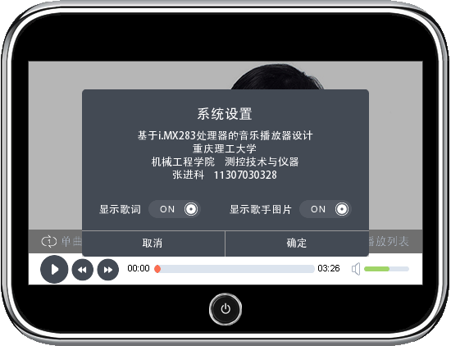

图21 系统设置界面

# 测试与结果

# 体会与致谢

因为公司也要求做毕业设计且参加公司的答辩作为是否转正的依据，所以本次毕业设计是将公司给的题目自命题作为学校的毕业设计题目的。并且在本学期到公司去实习了接近三个月，在实习期间完成了本次毕业设计的实物部分。

从2月13号到公司就开始了本次毕业设计的制作，由于相关资料没有到位，本人是从设计用户界面开始制作的，通过在电脑的模拟器上开发用户界面，大大的加快了开发的进度，因为这免去了在实物上开发耗时颇多的下载步奏。通过两个周的开发，本人更加深刻的了解了音乐播放器所需要的功能和很多细节，熟悉了emWIn的使用，为后续的开发打下了坚实的基础。

用户界面开发完成大部分时，公司将需要的嵌入式操作系统AWorks下发，熟悉几天的之后，正式开始了代码的编写。最后经过2个月的努力，终于完成了实物的制作，通过了公司的答辩。

经过这几个月的制作，本人了解了几种常用的音频格式的解码流程，也对数字音频的播放流程有了清晰的认识。锻炼了动手能力和查阅资料的能力。在此期间遇到了各种困难，但是还是努力的解决了这些问题，在此过程中，离不开那些对本人有帮助的同学，也离不开指导老师对本人的帮助。在此，本人对这些同学和指导老师表示衷心的感谢！

此致

敬礼

参考文献

1. []刘垣,李外云,赵嘉怡.基于STC单片机WAVE音乐播放器的设计与实现[J].科技创新与应用,2015(34):50-51.
2. []袁卫.基于CortexM3的音频播放器的设计[J].电子设计工程.2015(3):169-171.
3. []E Kalpana, V Sridhar,MR Prasad. MPEG-1/2 audio layer-3(MP3) ON THE RISC based ARM PROCESSOR(ARM92SAM9263)[J]. International Journal of Computer Science Engineering, 2012:79-107.
4. []Wonchul Lee, Kisun You, Wonyong Sung. Software optimization of MPEG audio layer-III for a 32 bit RISC processor [J]. Conference on Circuits & Systems, 2002, 1:435-438.
5. []K Govardhanaraj, D Nagaraj. Intelligent music player with ARM7 [J]. Global Conference on Communication Technologies, 2015:323-326.
6. []於少峰,严菊明,胡晨.基于AC97标准的嵌入式音频系统设计与实现[J].电子器件.2004,27(4):733-736.
7. []陈自龙,周书杰,汤勇明.基于ARM嵌入式系统的高保真无损音乐播放器设计[J].电子器件.2012,36(6):692-698.
8. []焦正才,樊文侠.基于Qt/Embedded的MP3音乐播放器的设计与实现[J].电子设计工程,2012,20(7):148-150.
9. []汪永好,周延森.基于嵌入式Linux的MP3播放器的设计与实现[J].计算机工程与设计,2009,30(17):3948-3949.
10. []王灵芝,陈雷松.基于嵌入式Linux与Qt的MP3播放器的设计[J].漳州师范学院学报:自然科学版,2009(1):39-43.
11. []黄默,陈云.基于现场可编程FPGA的随身听设计[J].九江职业技术学院学报.2010(4):22-24.
12. []何谐.FAT32文件系统在Cortex_M3音乐播放器中的应用[J].单片机与嵌入式系统应用.2013,13(6):71-73.
13. []杨雪梅,张慧.基于STM32的音乐播放器[J].信息工程.2016(3):136-137.
14. []李伟,张真,范文豪.基于STM32微控制器的mp3播放器设计[J].现代电子技术,2015(4):118-120.
15. []瞿兵,阳泳,胡湘娟.基于嵌入式的音乐播放器设计与论述[J].电子世界.2015(21):174-174.
16. []章坚武,董平,马勇.一种嵌入式多媒体播放器的硬件设计与实现[J].电子器件,2006,29(4):1123-1125.
17. []肖林京,于鹏杰,于志豪.基于STM32和emWin图形库的液晶显示系统设计[J].电视技术,2015,39(1):39-42.
18. []罗海涛.wav音频文件格式分析与数据获取[J].计算机工程应用技术.2016,12(27):211-213.
19. []汪勇,熊前兴.MP3文件格式解析[J].计算机应用与软件.2004,21(12):126-128.